متوسطة: المجاهد باهي علي
المستوى: الأولى متوسط المـــدة: ســــــاعة و نصف
الاختبار الثاني في مادة العلوم الفيزيائية و التكنولوجيا
اللقب و الاسم : ........................................................ القسم:............ العلامة: .............

الوضعيةالأولى :
1- في مسابقة فكرية بين أقسام السنة أولى طلب من الأفواج المشاركة التعرف على خصائص حالات المادة .

- ساعد التلاميذ في ملأ الجدول و ذلك بوضع العلامة ( X) في الخانة المناسبة .

 | يمكن مسكها  بأصابع اليد | حجم ثابث و شكل متغير | قابلة للسكب  و الجريان | قابلة للإنضغاط | سطحها الحرّ في حالة الراحة مستو و أفقي | قابلة  للإنتشار
الحالة الصلبة
الحالة السائلة
الحالة الغازية

2- بينما كان محمد يراجع دروسه تحسّبا للإختبار الثاني صادفته عدة وضعيات حول التحولات
الفيزيائية في الطبيعة و العوامل المؤثرة فيها . ساعد محمد في الإجابة على مايلي :
- صنف المواد التالية حسب الجدول أدناه :
جليد - بخار الماء - زيت - الغاز المميّع في الولاعة - رمل - هواء .
الحالة الصلبة | الحالة السائلة | الحالة الغازية
..............................  .............................. | ...............................  ................................ | ..............................  ..............................

- أكمل المخطط التالي برسم النموذج الحبيبي لكل حالة و مبيّنا نوع التحول حسب جهة الأسهم .
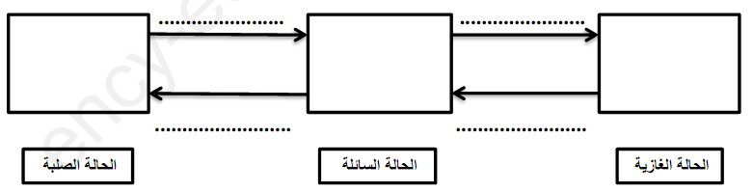

الحالة الصلبة
الحالة السائلة
الحالة الغازية

ج- أذكر عاملان مؤثران في التحولات الفيزيائية ؟
................................................................................................................................

الوضعية الثانية :

سندس تلميذة في السنة الأولى متوسط . أثناء عودتها من الدراسة و في طريقها للمنزل وجدت مفتاح لونه أصفر
فضنّت أنه مصنوع من الذهب , ولكي تتعرف على مادة صنعه قامت بتطبيق درس تعلمته في مادة الفيزياء .
- حيث قامت بإجراء بعض القياسات على المفتاح وفق التجربتين الموضحتين في الوثيقة (1) و الوثيقة (2) :
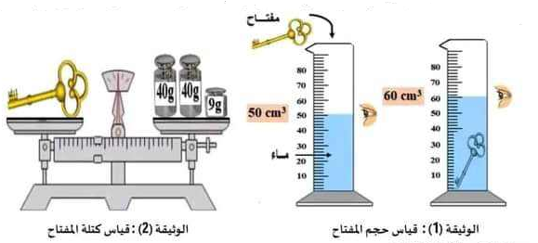

- ساعد سندس في الإجابة عن الأسئلة التالية :
- من خلال التجربتين أحسب :
- كتلة المفتاح : ....................................................................................
- حجم المفتاح :..................................................................................
................................................................................
2 - أحسب الكتلة الحجمية للمفتاح ؟ ............................................................
............................................................
..........................................................
3 - بالاستعانة بالجدول أدناه . حدد مادة صنع المفتاح ؟
......................................................................................................
............................................................................................................
4- فسّرسبب غوص المفتاح في الماء ؟
.........................................................................................................
.........................................................................................................
..........................................................................................................
